软件需求说明书

1引言 2
1.1编写目的 2
1.2背景 2
1.3定义 2
1.4参考资料 3
2任务概述 3
2.1目标 3
2.2用户的特点 3
2.3假定和约束 3
3需求规定 3
3.1对功能的规定 4
3.2对性能的规定 5
3.2.1精度 5
3.2.2时间特性要求 6
3.2.3灵活性 6
3.3数据管理能力要求 6
3.4故障处理要求 7
3.5其他专门要求 7
4运行环境规定 7

1引言

1.1编写目的
本节描述软件产品需求规格说明书（SRS）的目的是：
定义软件总体要求，作为用户和软件开发人员之间相互了解的基础；
提供性能要求、初步设计和对用户影响的信息，作为软件人员进行软件结构设计和编码的基础；
作为软件总体测试的依据；

1.2背景
说明：
1电子商城系统；
2本系统采用PHP+Mysql+Apache进行开发，其中前台用HTML嵌入PHP进行页面开发和管理用户界面；后台采用Mysql数据库开发和管理数据库；
3如今，网络在人们生活中已经日益盛行，越来越多人已经离不开网络。人们已经不再满足于了解最新信息、查找资料等一些传统的网络使用方式，而是过渡到娱乐、购物等新兴的网民生活。网上购物，成了当今广大群众的时尚。而商家，也逐渐重视起网络的作用，充分利用起网络的低成本、高效性来宣传企业形象和销售商品。因此，为了方便广大群众，满足商家的需求，我们专门构建网上商城系统

1.3定义
前台用HTML嵌入PHP进行页面开发和管理用户界面，提示信息完善，界面友好有亲和力；后台采用Mysql数据库开发和管理数据库，部分关键内容采用事务处理机制，具有很强的错误处理能力。本系统的开发环境使用现在特别流行的开源Apache服务器，使用方便、运行稳定、安全可靠。PHP+Mysql+Apache这个国际公认的网站开发黄金组合，在电子商务系统开发上，得到广泛的应用。如易趣网、百度有啊、ecshop等大型电子商务网站。

1.4参考资料
a. 《数据库系统教程》（作者：王能斌 出版社：电子工业出版社）
b. 《项目开发意向书》
c. 《项目开发委托合同书》
d. 《技术可行性报告》
e. 《成功的软件开发》（原书第二版）（蔡愉祖等译）出版社：机械出版社
f. 《软件工程---原理、方法与应用》作者：史济民 出版社：高等教育出版社）
g. 《软件工程导论》.张海藩、牟永敏编著.清华大学出版社.2013年第6版
h. 《Java语言程序设计》.唐友 郑萍.哈尔滨工业大学出版社.2013年第2版
i. 《Oracle 11g 数据库基础教程》.孙风栋 王澜.电子工业出社.2013年版
j. 《实用软件工程》第三版 殷人坤 清华大学出版社
k. 《软件需求工程：原理和方法》金芝 刘璘 金英 科学出版社

2任务概述

2.1目标
1）对实现的软件功能做全面的描述，帮助用户判断实现功能的正确性、一致性和完整性，促使用户在软件设计启动之前周密地、全面地思考软件需求；
2）了解和描述软件实现所需全部信息，为软件设计、确认和验证提供一个基准；
3）保证软件设计质量，便于软件功能的修正和验证，软件需求表达无岔意性，具有可追踪性和可修改性；
4）为软件管理人员进行软件成本计价和编制软件开发计划书提供依据；|

2.2用户的特点
本系统采用B/S架构，对销售信息进行网上管理，操作简单易懂，对用户来说不需要高深的计算机专业知识，只要管理员能够懂得使用网络，就可以对商城进行使用和维护。

2.3假定和约束
经费限制：5000；
开发期限：1年；
硬件限制：
①1 GHz以上处理器。
②Microsft Windows 支持的VGA 或分辨率更高的监视器。
③512MB内存以上。
软件环境要求：
本系统是在Microsft Windows XP平台下开发的，所采用的开发语言是PHP，后台采用了MySQL Server 5.0数据库，服务器用Apache。这样的黄金组合，大大的提高了数据处理的速度。
①操作系统：Windows XP 系列
②数据库：MySQL5.0
显示参数：分辨率：1024×768；色彩：256 色以上
通信协议：TCP/IP,X.509
安全性与保密性：使用Lotus Notes保密技术。

3需求规定

3.1对功能的规定
m
n
m
用户
送货方式
发货
商品
订购
商品名称
商品ID
商品价格
用户ID
用户名
密码
n

购物流程图
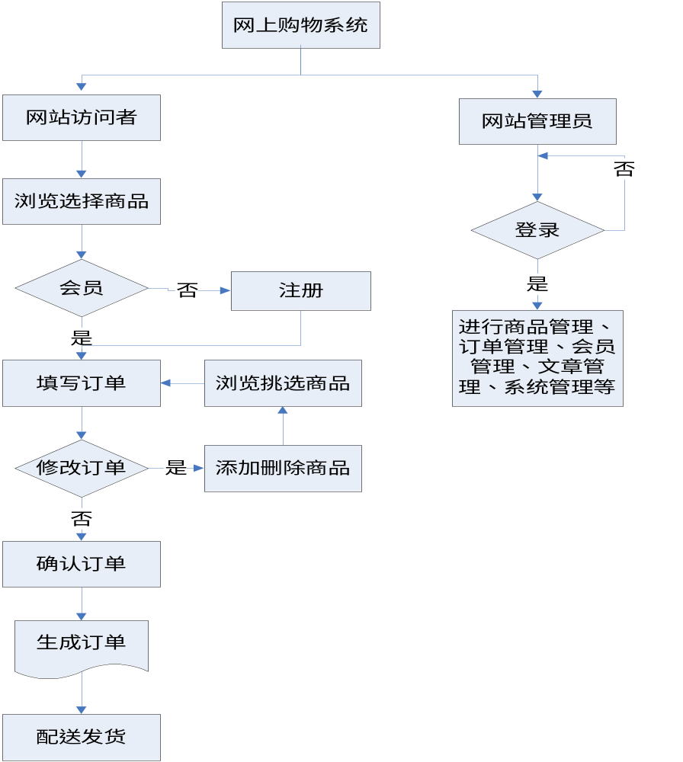

3.2对性能的规定

3.2.1精度
该系统输入数据精度的要求:小数点后保2位有效数字；
输出数据精度的要求: 小数点后保留2位有效数字；
传输过程中的精度: 小数点后保留2位有效数字；

3.2.2时间特性要求
- 响应时间：一般操作的响应时间在3秒左右（在一般配置下CPU P2 233内存64M）；
- 更新处理时间：3秒内（在一般硬件配置情况下CPU P2 233内存64M）；
- 安全性：安全性要求较高，能有效控制和管理不同的用户的权限；
- 更新处理时间：1分钟左右；

3.2.3灵活性
a.操作方式上的变化： 该APP适用于iOS、Android等现流行的手机操作系统。
b.运行环境的变化： 要求APP可以在苹果、安卓手机上通用。
c.同其他软件的接口的变化： 分为B/S、C/S两种类型，B/S体现一种清晰，严谨之感觉。这个借口的体现是多为录入，查询和审批。C/S提供相应的应用接口，对无使用权限的功能不在接口上显示。操作尽量简单，好用、易用。这个接口体现多为管理，统计分析。
d.精度和有效时限的变化： 可以根据实际情况自行设置。
e.计划的变化或改进： 升级后的APP保留用户数据。

3.3数据管理能力要求
1. 需要管理的文卷：存放注册用户信息的数据库以及旅游景点信息。
2. 基本数据设定：基本数据设定要符合实际情况，将用户利益放在首位。
3. 表和文卷的大小规模：表的个数有十多个，不过表中的数据要根据登录用户信息的改变及旅游景点信息的更新不断的增加，数据管理能力要快、要有序。
4. 按可预见的增长对数据及其分量的存储要求作出估算：根据登录人数的增多，表中的相应字段也会逐渐增多，记录会逐渐增大，要求有较多的储存空间。
5. 数据的安全性和保密性：不同级别的用户登陆要有不同的操作和访问权限，保证用户信息和支付信息的安全性和保密性。系统对不同权限的用户提供不同的功能模板，对历史数据的更改和新数据的添加只有一定权限的用户才能进行操作，对整个系统，需要完整的权限控制，防止某些人恶意的攻击系统，修改原始记录。对资金数据的更改要求保密，对注册的相关信息保密，服务器端不可对学生信息以及发布的相关私密信息任意修改。
6. 用户信息的存储：将系统所用级别的用户的登录验证信息准确的存储到数据库中，还包括对数据的增、删、改等操作。

3.4故障处理要求
1.手机卡机：软件长时间使用可能造成数据存储过多
应对措施：及时对软件进行更新和维护。
2.速度慢：该软件可能会因为大量用户同时登陆而系统反应速度变慢或者无法使用
应对措施：及时进行后期更新和维护。
3.病毒攻击：软件不能正常使用
应对措施：安装杀毒软件。
4.闪退：显示用户暂时无法登陆
应对措施：重启。

3.5其他专门要求
可靠性：维护人员会在定期进行维护和检验，利用可靠的密码技术，掌握特定的记录或历史数据集。
运行环境可适用性：适用用安卓、苹果系统。
可补充性：该软件完成后立即在滨州医学院发布测试版，根据用户的反馈及相关建议，对该系统的相关功能进行完善并舍弃用户反馈不好的功能。
运行环境可转换性：利用开发平台提供的数据转换功能，可以实现跨平台数据转换，实现不同数据库数据间的数据转换，如：FoxPro、Access、Microsoft SQL Server间的数据转换。

4运行环境规定
（1）硬件环境要求：
①1 GHz以上处理器。
②Microsft Windows 支持的VGA 或分辨率更高的监视器。
③512MB内存以上。
（2）软件环境要求：本系统是在Microsft Windows XP平台下开发的，所采用的开发语言是PHP，后台采用了MySQL Server 5.0数据库，服务器用Apache。这样的黄金组合，大大的提高了数据处理的速度。
①操作系统：Windows XP 系列
②数据库：MySQL5.0
（3）语言种类：简体中文版
（4）显示参数：分辨率：1024×768；色彩：256 色以上

